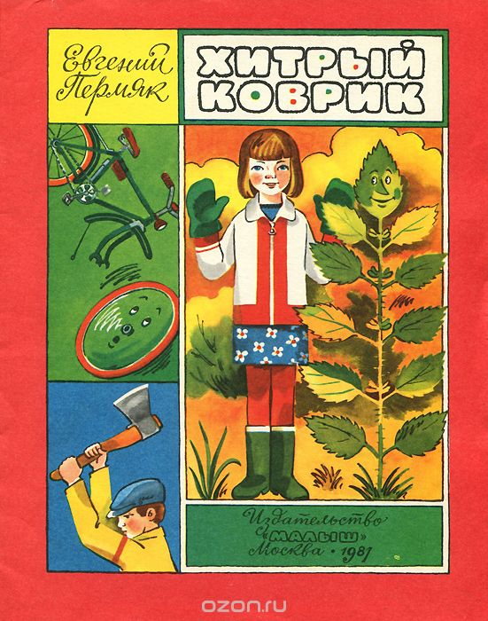

Сказка Евгения Пермяка «Хитрый коврик». Она добрая, поучительная, с глубоким смыслом и очень красивым языком. Книга формата А4, бумага плотный офсет, шрифт крупный. Качество книги - хорошее. Печать конечно не блещет, но куда деваться.... Иллюстрации приятные, все лица людей живые, эмоциональные. В этом сборнике в основном представлены сказки "ремесленные". Скажем так, сказки прославляющие ремесленных людей и их труд. Очень хорошее издание. Детям обязательно нужны такие сказки, они чистые, искренние и при этом всегда со смыслом. Хорошее сочетание цена-качество и иллюстрации очень подходят к данному изданию. Художник постарался. Брака не обнаружила, очень рада этой книге у себя дома.

